

Истоки финансового контроля России

С древних времен мыслители и философы пытались ответить на вопрос, что такое государство, когда оно возникло, его сущность, формы, процессы и что составляет его основу и надежность. До сих пор однозначного понятия о государстве не существует. Поскольку государство есть продукт возникновения и развития человеческой цивилизации, то в зависимости от эпохи развития человечества существовали различные подходы о понятии государства.
Государство — это общество людей, которое само распоряжается и управляет собой. Надежной опорой государственного управления несомненно является – финансовый контроль. Важно, чем и как прирастет казна, и не менее важно, как и на что она тратится. Эффективное использование бюджетных средств – непременное условие экономического развития страны.
Точное время появления финансового контроля в России назвать сложно, мнения историков в этом вопросе очень разняться. Исторические факты нас уводят к истокам становления государственности в нашей стране, то к Средним векам, то к началу XX столетия. Одно мы знаем точно и можем с уверенностью утверждать, с появлением государства формируется казна, которая не может существовать без финансового контроля.
История финансового контроля России берет свое начало еще с 11 века. Именно в первом своде законов — Русской Правде закрепили право высшего должностного лица — князя на денежный контроль. В целом нормы Русской Правды были направлены на обеспечение справедливого по тем временам баланса между общинами и государством.
Созданный Владимиром Мономахом в 12 веке Устав дополнил Русскую Правду и придал финансовому контролю более строгий и упорядоченный характер. До 14 века контроль над управлением финансами государства оставался важнейшей функцией веча.
В правление Ивана III для управления государством были созданы 25 учреждений — Приказов, и практически все приказы имели отношение к финансовому контролю. Создавая новую систему управления, Иван III создал и Казну — общегосударственное ведомство, хранившее деньги и драгоценности.
До середины 16 века на Руси не существовало единой систем налогообложения, лишь при Иване Грозном была проведена перепись земель и введена единица податного обложения — «большая соха», тем самым установлена единая налоговая система.  При становлении династии Романовых взаимоотношения общества и власти стали регламентироваться |   Иван Грозный  25 августа 1530-18 марта 1584 гг.
законами Соборного Уложения 1649 г., разработанного и принятого Земским собором. В Уложении в число особо опасных вошли преступления и против денежной монополии государства.
Датой создания государственного финансового контроля в России принято считать 1656 год, когда в царствование Алексея Михайловича Романова, отца Петра I в целях повышения эффективности финансового управления под кураторством царской Думы был учрежден Счетный приказ, или Приказ счетных дел.
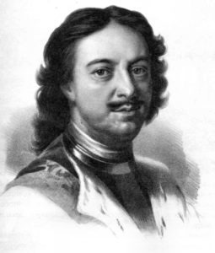Петр I  9 июня 1672 – 8 февраля 1725 гг. | В 1719 году в ходе реформ императора Петр I был учрежден специальный контрольный орган по управлению финансами — Ревизион - коллегия, который был упразднен в 1788 году в результате реформы государственного управления, проведённой Екатериной II. Ревизион-коллегия—центральное государственное учреждение Российской империи, осуществлявшее контрольно - счётные функции в отношении государственных финансов России. Коллегия – заменила систему приказов.
В сфере управления реформированными государственными финансами были учреждены три коллегии: камер – коллегия ведала доходами, штатс – контор – коллегия – расходами, а ревизион – коллегия - проверками. Ранее контролем расхода государственных финансов, как мы уже упоминали занимался Приказ счетных дел.  В 18 веке организация финансового контроля не достигла серьезных успехов: менялись названия, разделялись функции, но отсутствие независимости у контрольных органов тормозило развитие. |  | 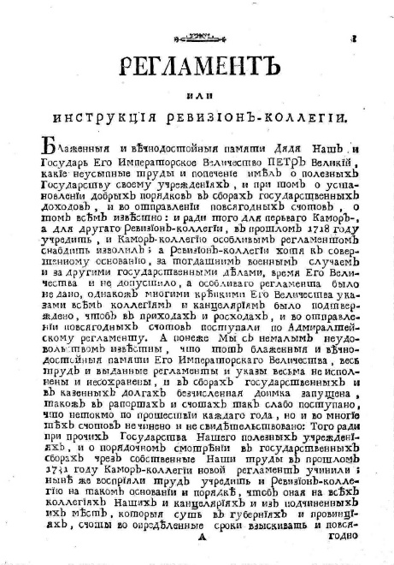
Лишь в 19 веке при реформах М. Сперанского государственный контроль по существу стал независимым. Хотя к концу царствования Александра I многие реформаторские изменения были сведены на нет.
8 сентября 1802 года стало знаменательной датой в истории становления финансовой системы России, когда манифестом Александра I было учреждено министерство финансов. Во время преобразования министерств в 1810 – 1811 годах управление государственным бюджетом, доходами и расходами было
распределено между тремя ведомствами: министерство финансов, государственное казначейство и государственный контроль.  В 1810 году 25 июля император Александр I Высочайшим Манифестом учреждает Главное управление ревизии счетов во главе с Государственным контролером. Первым Государственным контролером в истории России стал барон Балтазар Кампенгаузен.  В годы правления Николая I счетные отделения Казенных палат появились во всех губерниях. Значительно расширились штаты | 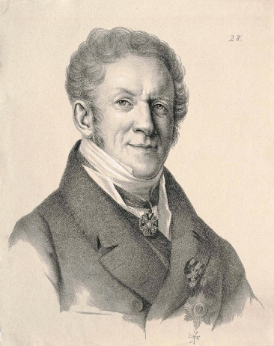  Балтазар Кампенгаузен  16 января 1772 – 23 сентября 1823 гг.
финансовых контролеров, были предусмотрены льготы.
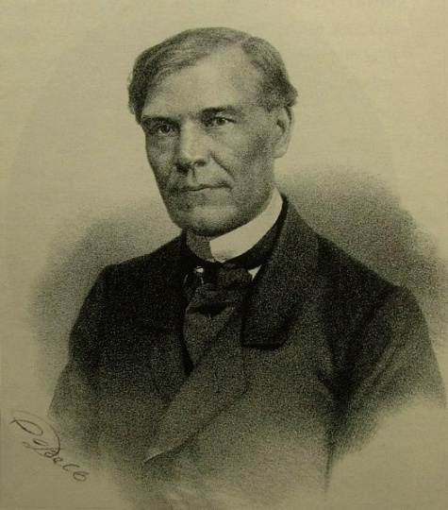Валериан Алексеевич  Татаринов  28 августа 1816 – 26 февраля 1871 гг. | Эпоха Александра II подарила России легендарного в своем роде государственного деятеля — В. А. Татаринова. Началом преобразований явилось наведение должного порядка в системе государственной отчетности, а именно введением единства бюджета и единства кассы, закрепленных законом в 1862 г. С этого же года роспись государственных доходов и расходов стала ежегодно публиковаться. Введение новой контрольно-ревизионной системы позволило создать в губерниях независимые от местных властей контрольные палаты.
Почти через два с половиной столетия развития государственного финансового контроля в 1892 году был принят первый в истории России закон о государственном контроле, который имел решающее значение для финансового контроля в государстве, был самостоятельным и равноправным государственным ведомством.
На рубеже XIX-XX веков происходили поиски наиболее эффективных форм финансового контроля применительно к условиям России. С учетом этого осуществлялось разделение власти на законодательную и исполнительную. Однако Первая Мировая война и последовавшая за ней революция остановили этот процесс.
Становление советской власти в стране сопровождалось тяжелейшим социально – экономическим положением, огромным дефицитом государственного бюджета, низкой собираемостью налогов, поэтому остро встал вопрос о контроле за денежными потоками. В первые годы советской власти финансовый контроль рассматривался как составная часть рабочего контроля над производством.
В 1917 году во всех промышленных, кооперативных и прочих предприятиях вводится рабочий контроль, функции которого изначально выполнял Всероссийский совет рабочего контроля. Второй опорой финансового контроля в те годы был Наркомат государственного контроля, который в 1920 году был преобразован в Народный комиссариат Рабоче – крестьянской инспекции.
По решению Правительства для реализации функций, возложенных на Наркомат финансов СССР, 23 октября 1923 года в его составе было образовано Финансово – контрольное управление, с органами на местах для проведения документальных ревизий на предприятиях и организациях. которое возглавил А. А. Новицкий.
Эта дата послужила точкой отсчета времени со дня образования Контрольно – ревизионных органов Минфина России. С тех пор прошел целый век. За 100 лет контрольно-ревизионные финансовые органы зарекомендовали себя как необходимый инструмент обеспечения законности расходования и сохранности государственных средств, проявили высокую устойчивость на различных этапах развития экономики страны. Контролеры идут вперед в ногу со временем, к новым открытиям и достижения в эпоху перемен века цифровизации. Историю мы изучаем, чтобы не забывать опыт наших предков. Без прошлого не бывает будущего.

Г.Е. Королева

